Fecha: martes 17 de enero de 2017
Boletín de Prensa Nº 14

ALCALDÍA DE PASTO Y POLICÍA METROPOLITANA INICIAN JORNADAS DE SOCIALIZACIÓN DEL NUEVO CÓDIGO NACIONAL DE POLICÍA Y CONVIVENCIA

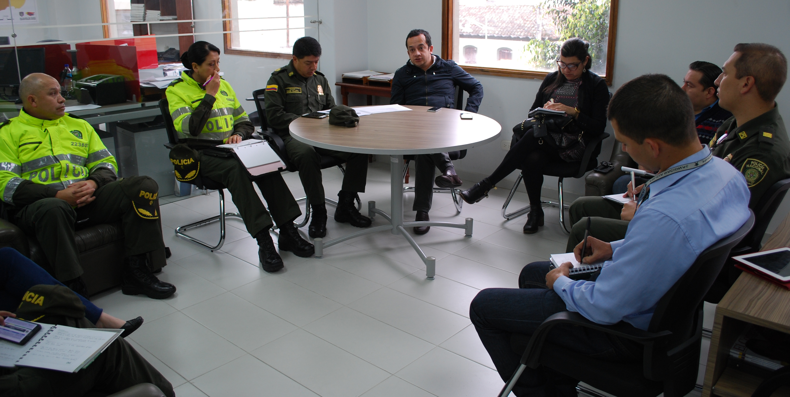

Con la entrada en vigencia el lunes 30 de enero de 2017 del nuevo Código Nacional de Policía y Convivencia, la Alcaldía de Pasto y la Policía Metropolitana realizarán jornadas de socialización para dar a conocer a la ciudadanía y sus diferentes sectores poblacionales.

Luego de una reunión presidida por el Alcalde Pedro Vicente Obando Ordóñez y el Comandante de la Policía Metropolitana de Pasto, coronel Edwin Villota y en la que participaron funcionarios de la Secretaría de Gobierno Municipal, además de uniformados de la institución, se analizó el papel de cada una de las entidades y dependencias que tendrán competencia en la aplicabilidad de esta norma nacional que dará nuevas herramientas a la Policía para mantener la seguridad y convivencia ciudadana.

Respecto al nuevo código, el Comandante de la Policía Metropolitana de Pasto, coronel Edwin Villota, explicó que durante las siguientes dos semanas, se efectuará un trabajo intenso para lograr que los habitantes del área urbana y rural, conozcan las principales conductas que en adelante serán sancionables.

El oficial indicó que la Policía será uno de los actores que tendrá injerencia en el nuevo Código, así como los inspectores y funcionarios de algunas dependencias de la Alcaldía de Pasto.

La primera actividad de socialización se realizará este miércoles 18 de enero a partir de las 6:00 de la tarde en la Alcaldía de Pasto sede San Andrés de Rumipamba con comunicadores sociales, manifestó el Secretario de Gobierno Eduardo Enríquez Caicedo, quien destacó que las jornadas que en adelante se cumplan, se enfatizará en las competencias de las autoridades y las responsabilidades frente al nuevo Código de Policía.

Información: Secretario de Gobierno Eduardo Enríquez Caicedo. Celular: 3174047375 eduardoenca@yahoo.com

Somos constructores de paz

CON IMPORTANTES NOTICIAS PARA LA COMUNA 4, ALCALDE DE PASTO LIDERÓ PRE-CABILDO

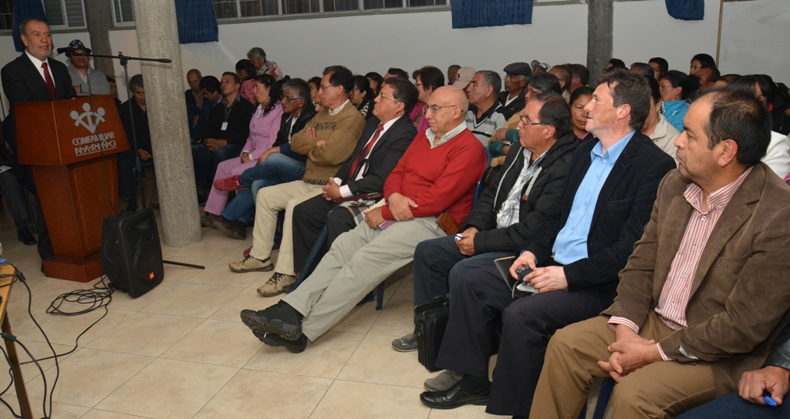

Reconociendo el papel de la comuna 4, como líder en los procesos de cabildos, el Alcalde Pedro Vicente Obando Ordóñez, junto a su equipo de gobierno, llevó a cabo un nuevo pre-cabildo en este sector de la ciudad, con la participación de representantes de sus 33 barrios.

El mandatario local escuchó las necesidades presentadas por los líderes y aclaró que el presupuesto asignado, no es para ejecutar proyectos misionales de la Alcaldía de Pasto puesto que estas ya están contempladas en el presupuesto de las diferentes dependencias. Explicó que en este ejercicio se identificarán iniciativas de interés comunitario. En la misma jornada dio a conocer que desde la Administración Municipal se vienen adelantando acciones en la Plaza de Mercado El Tejar como el cambio de canales, muros y pisos.

Así mismo, entregó una buena noticia a la comunidad respecto a la reapertura del área de urgencias del Centro de Salud Lorenzo. “Con el apoyo del Gobernador Camilo Romero Galeano, es posible anunciar que la Secretaría de Salud y la ESE Pasto recibirán las observaciones concretas que hace el Instituto Departamental de Salud de Nariño, para posteriormente realizar reformas parciales y reabrir el servicio de urgencias, que beneficia a todos los barrios surorientales”, subrayó.

Al final de este encuentro, la comunidad entregó un balance positivo del primer pre cabildo desarrollado en la comuna 4, que les permitirá a los líderes planear, gestionar y priorizar la inversión pública para la ejecución de iniciativas.

Al respecto Rolan Martín Sánchez, Presidente de la Junta de Acción Comunal del barrio Belén, manifestó que además de las obras de infraestructura requeridas, es necesario pensar en la inversión social para favorecer a sectores específicos como el juvenil. “Deseamos que se tenga en cuenta proyectos deportivos y culturales, para el aprovechamiento del tiempo libre, que eviten que la juventud tome caminos como el del alcohol o drogadicción”.

Información: Secretaria de Desarrollo Comunitario, Paula Andrea Rosero Lombana. Celular: 3017833825

Somos constructores de paz

ACTUALIZACIÓN DE DATOS DE BENEFICIARIOS DE MÁS FAMILIAS EN ACCIÓN

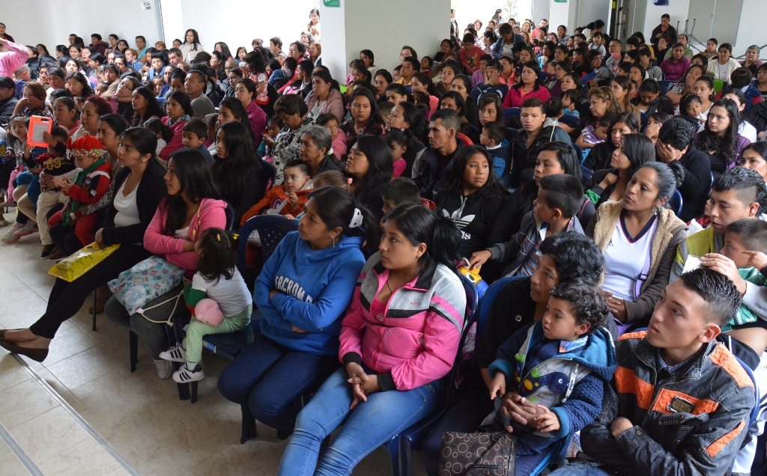

La Alcaldía de Pasto a través de la Secretaría de Bienestar Social y el programa Más Familias en Acción, comunica a los beneficiarios del programa que a partir de este martes 17 y hasta el viernes 20 de enero de 2017, deben acercarse a la oficina de Familias en Acción antiguo Inurbe carrera 26 sur barrio Mijitayo, las personas que tengan hijos que hayan cumplido los 18 años de edad, para actualizar datos y evitar suspensiones; incluso las personas que se graduaron de bachillerato finalizando el año 2016 y que ostenten esta edad.

Se hace necesario llevar copia de la contraseña en el caso de no tener la cédula de ciudadanía, de lo contrario presentar cédula original.

Información: Subsecretario Promoción y Asistencia Social, Álvaro Zarama. Celular: 3188271220 alvarozarama2009@hotmail.com

Somos constructores de paz

Oficina de Comunicación Social
Alcaldía de Pasto

